Czy olej CBD jest dobry dla skóry? - Konopna pomadka ochronna
W zimowym okresie skóra potrzebuje więcej ochrony? Czy konopna pomadka ochronna poradzi sobie z tym wyzwaniem?

Jak CBD działa na skórę?
CBD może być przydatne w leczeniu niektórych typowych objawów chorób skóry, takich jak suchość i swędzenie. Te właściwości przeciwzapalne CBD mogą być szczególnie użyteczne w celu zmniejszenia potencjalnych wyzwala egzema, zapalenie skóry i łuszczyca. W przypadku każdego produktu CBD ważne jest, aby postępować zgodnie z instrukcjami na etykiecie i opakowaniu, aby określić, jak często należy go używać, ile używać i jak go nakładać. Ludzie mogą nakładać olej CBD i kosmetyki zawierające olej CBD bezpośrednio na skórę np. w formie konopnej pomadki ochronnej.

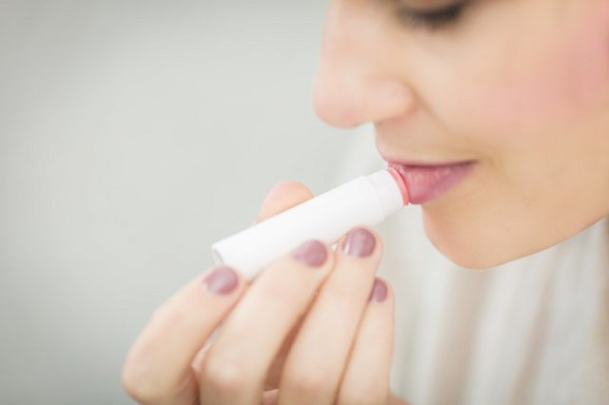
Konopna pomadka ochronna - czy jest skuteczna?
Koniec lata zawsze zapowiada się trochę. Zwłaszcza w tych czasach korony (Covid-19), gdzie w wielu krajach występuje również (częściowa) blokada. Ten artykuł tchnie świeżym powietrzem w codzienną pielęgnację skóry i wyjaśnia, jak chronić skórę podczas chłodniejszej pogody. Gdy pogoda się zmienia, potrzebujesz więcej warstw i musisz „zamienić” klapki i strój kąpielowy na grubsze ubrania. Jednak jedną z największych wad niższych temperatur jest ich wpływ na skórę. Gdy pogoda się ochłodzi, Twoja skóra może być mniej nawilżona niż latem. Dodatkowo możesz cierpieć na swędzenie, pryszcze, spierzchnięte dłonie (także z powodu częstego mycia rąk podczas koronowania), a nawet spierzchnięte usta. Dlatego konopna pomadka ochronna może okazać się zbawienna podczas zimowej pory.

